Proseding Pengabdian Kepada Masyarakat Business Internship Symposium; Prodi Administrasi Bisnis
Fakultas Ilmu Sosial dan Ilmu Politik, Universitas 17 Agustus 1945 Surabaya
E-ISSN: 3032-0933, Volume: … Nomor: ….

Peningkatan kesadaran keselamatan berkendara Dari PT Jasa Raharja Cabang Utama Jawa Timur Untuk Masyarakat Jawa Timur

Fiska Ifnul Khotimah Universitas 17 Agustus 1945 Surabaya Email: Fiskaifnul31@gmail.com

Ni Made Ida Pratiwi Universitas 17 agustus 1945 Surabaya Email: idapratiwi@untag-sby.ac.id

Abstract: A Limited Liability Company (PT) is a legal business entity that holds limited liability for its shareholders. PT Jasa Raharja Cabang Utama Jawa Timur is an example of a PT that focuses on accident insurance services and protection for the community. The main objective of serving the community through an internship at PT Jasa Raharja Cabang Utama Jawa Timur is to enhance understanding and skills in providing optimal service to the public. This internship focuses on raising public awareness about the importance of road safety, including the development of more efficient and responsive campaign systems. Solutions include the implementation of awareness information to expedite the campaign process on road safety awareness. The service activities carried out at PT Jasa Raharja Cabang Utama Jawa Timur provide valuable experience in understanding the dynamics of social insurance services. The innovations implemented are expected to improve service quality and customer satisfaction with PT Jasa Raharja.

Key word: Internship, PT, Insurance

Abstrak: Perusahaan Terbatas (PT) adalah entitas bisnis yang berbadan hukum yang memiliki tanggung jawab terbatas terhadap pemegang sahamnya. PT Jasa Raharja Cabang Utama Jawa Timur adalah salah satu contoh PT yang berfokus pada layanan asuransi kecelakaan dan perlindungan bagi masyarakat. Tujuan utama dalam mengabdi ke masyarakat melalui magang di PT Jasa Raharja Cabang Utama Jawa Timur adalah untuk meningkatkan pemahaman dan keterampilan dalam memberikan pelayanan yang optimal kepada masyarakat. kegiatan magang ini berfokus pada dalam memberikan kesadaran kepada masyarakat tentang pentingnya keselamatan berkendara, termasuk pengembangan sistem kampanye yang lebih efisien dan responsif. memberikan solusi berupa penerapan kesadaran informasi untuk mempercepat proses kampanye tentang kesadaran keselamatan berkendara. kegiatan pelayanan yang dilakukan di PT Jasa Raharja Cabang Utama Jawa Timur memberikan pengalaman berharga dalam memahami dinamika pelayanan asuransi sosial. Inovasi yang diimplementasikan diharapkan dapat meningkatkan kualitas layanan dan kepuasan masyarakat terhadap PT Jasa Raharja.

Kata Kunci: Magang, PT, Asuransi

1

PENDAHULUAN

PT Jasa Raharja (Persero) adalah perusahaan Badan Usaha Milik Negara (BUMN) di Indonesia yang didirikan dengan tujuan utama untuk memberikan perlindungan kepada masyarakat dalam hal kecelakaan lalu lintas. Perusahaan ini berdiri pada tahun 1964 sebagai hasil dari peristiwa tragedi pesawat udara Mandala Airlines yang jatuh di Gunung Lawu, Jawa Tengah.

Sebagai perusahaan asuransi sosial, PT Jasa Raharja memberikan jaminan kepada korban kecelakaan lalu lintas yang menyebabkan cedera atau kematian, baik kepada pengemudi, penumpang, maupun pejalan kaki. Perusahaan ini juga turut aktif dalam berbagai kegiatan sosial dan bantuan kemanusiaan untuk mendukung masyarakat, serta berperan dalam penyuluhan keselamatan lalu lintas.

Seiring berjalannya waktu, PT Jasa Raharja terus mengembangkan layanannya untuk mencakup berbagai jenis perlindungan dan manfaat bagi masyarakat Indonesia. Dengan misi untuk menjadi mitra yang terpercaya dalam memberikan perlindungan dan dukungan sosial, perusahaan ini telah menjalankan perannya secara konsisten dalam mendukung stabilitas keamanan transportasi di Indonesia.

Secara nasional, PT Jasa Raharja memainkan peran kunci dalam menyediakan layanan asuransi kecelakaan lalu lintas dan asuransi sosial lainnya. Dengan meningkatnya jumlah kendaraan dan mobilitas penduduk, risiko kecelakaan lalu lintas juga meningkat. PT Jasa Raharja hadir untuk memberikan perlindungan finansial kepada korban kecelakaan, membantu mereka mengatasi beban ekonomi yang ditimbulkan oleh kecelakaan. Selain itu, PT Jasa Raharja juga berperan dalam meningkatkan kesadaran masyarakat akan pentingnya asuransi dan keselamatan di jalan raya.

Di tingkat lokal, PT Jasa Raharja Cabang Utama Jawa Timur memiliki peran yang sangat penting. Jawa Timur adalah salah satu provinsi dengan jumlah penduduk terbesar di Indonesia dan memiliki tingkat mobilitas yang tinggi. Kehadiran PT Jasa Raharja Cabang Utama Jawa Timur memastikan bahwa masyarakat di provinsi ini mendapatkan akses yang cepat dan mudah ke layanan asuransi. Ini sangat penting mengingat tingginya tingkat kecelakaan lalu lintas di wilayah tersebut. Selain itu, PT Jasa Raharja juga bekerja sama dengan berbagai instansi lokal untuk meningkatkan keselamatan dan kesadaran akan pentingnya asuransi.

Urgensi pengabdian kepada masyarakat melalui layanan PT Jasa Raharja Cabang Utama Jawa Timur tidak dapat diabaikan. Dengan menyediakan layanan asuransi yang efisien dan responsif, PT Jasa Raharja membantu meringankan beban korban kecelakaan dan keluarga mereka. Hal ini tidak hanya berdampak positif pada kesejahteraan individu, tetapi juga pada

2

stabilitas sosial dan ekonomi di Jawa Timur. Selain itu, inovasi dalam pelayanan, seperti penggunaan teknologi informasi, telah membantu mempercepat proses klaim dan meningkatkan transparansi, sehingga meningkatkan kepercayaan masyarakat terhadap layanan yang diberikan.

Secara keseluruhan, kehadiran PT Jasa Raharja Cabang Utama Jawa Timur sangat penting bagi masyarakat Jawa Timur dan masyarakat luas. Melalui komitmen mereka dalam menyediakan layanan asuransi yang inklusif dan efisien, PT Jasa Raharja tidak hanya membantu individu yang terkena dampak kecelakaan, tetapi juga berkontribusi pada pembangunan sosial dan ekonomi yang lebih luas. Dengan terus berinovasi dan meningkatkan kualitas layanan, PT Jasa Raharja Cabang Utama Jawa Timur diharapkan dapat terus memenuhi kebutuhan masyarakat dan mendukung tercapainya tujuan perlindungan sosial di Jawa Timur maupun Indonesia.

METODE PELAKSANAAN
Kegiatan magang berlokasi pada kantor PT Jasa Raharja Cabang Utama Jawa Timur, tepatnya ada di Jl.Diponegoro Nomor 98 Surabaya. Metode pelaksanaan yang digunakan adalah wawancara, analisi data, perencanaan kegiatan dan promosi kampanye tentang kesadaran keselamatan berlalu lintas.
Penelitian ini menggunakan metode wawancara sebagai alat utama untuk mengumpulkan data mengenai tingkat kecelakaan lalu lintas di wilayah Jawa Timur. Wawancara dilakukan dengan penanggung jawab pemegang data kecelakaan di PT Jasa Raharja Cabang Utama Jawa Timur. Metode wawancara dipilih karena memungkinkan penulis untuk mendapatkan informasi yang mendalam dan komprehensif tentang tingkat kecelakaan, faktor-faktor penyebab, serta dampak yang ditimbulkan oleh kecelakaan tersebut. Wawancara dilakukan secara terstruktur, dengan pertanyaan-pertanyaan yang telah dipersiapkan sebelumnya untuk memastikan bahwa semua aspek penting terkait data kecelakaan tercakup.

Langkah pertama dalam metode pelaksanaan ini adalah mengidentifikasi dan menghubungi penanggung jawab pemegang data kecelakaan di PT Jasa Raharja Cabang Utama Jawa Timur. Setelah mendapatkan persetujuan, penulis mengatur jadwal wawancara dan mempersiapkan daftar pertanyaan yang relevan. Pertanyaan-pertanyaan ini mencakup berbagai aspek, seperti jumlah kecelakaan yang terjadi, jenis kecelakaan, penyebab utama, waktu dan lokasi kecelakaan, serta profil korban kecelakaan.

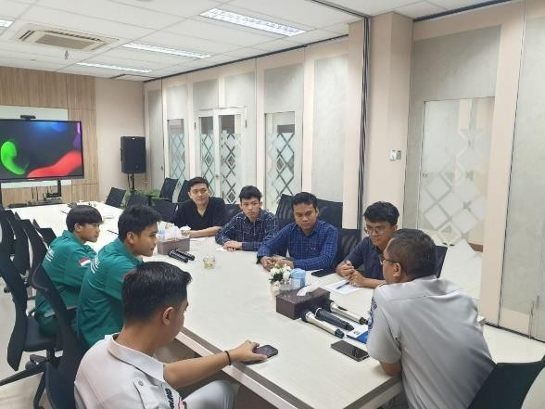
Gambar 1; Wawancara Dan Diskusi
Selama wawancara, penulis mencatat semua informasi yang diberikan oleh penanggung jawab pemegang data kecelakaan. Informasi ini kemudian dianalisis untuk mendapatkan gambaran yang jelas mengenai tingkat kecelakaan di Jawa Timur. Analisis data dilakukan dengan menggunakan teknik statistik deskriptif untuk mengidentifikasi pola dan tren dalam data kecelakaan. Hasil analisis ini akan menjadi dasar untuk merumuskan strategi promosi kampanye keselamatan berkendara di jalan raya.

Setelah memperoleh data dan analisis mengenai tingkat kecelakaan, penulis akan menyusun metode promosi kampanye keselamatan berkendara di jalan raya. Kampanye ini bertujuan untuk meningkatkan kesadaran masyarakat akan pentingnya keselamatan berkendara dan mengurangi jumlah kecelakaan lalu lintas. Metode promosi yang akan digunakan meliputi:

- Sosialisasi melalui Media Sosial dan Elektronik: Memanfaatkan platform media sosial seperti Facebook, Instagram, Twitter, dan YouTube untuk menyebarkan pesan-pesan keselamatan berkendara. Video edukatif, infografis, dan artikel tentang keselamatan berkendara akan dipublikasikan secara rutin. Media sosial tersebut bisa di akses langsung pada akun resmi PT Jasa Raharja Cabang Utama Jawa Timur yaitu @jasaraharja_jawatimur
- Kampanye di Tempat Umum: Mengadakan kegiatan kampanye di tempat-tempat umum seperti pusat perbelanjaan, terminal bus, dan stasiun kereta api. Pembagian brosur dan pemasangan spanduk tentang keselamatan berkendara akan dilakukan di lokasi-lokasi strategis. Pada program ini dilaksanakan di sekitar jalan raya Diponegoro Surabaya.
- Partisipasi dalam Acara Komunitas: Berkolaborasi dengan komunitas otomotif dan klub motor untuk menyelenggarakan acara yang mempromosikan keselamatan berkendara. Kegiatan seperti konvoi aman, pemeriksaan kendaraan gratis, dan lomba kreatif tentang keselamatan berkendara dapat meningkatkan partisipasi dan kesadaran masyarakat.
- Pemanfaatan Media Cetak: Menyebarkan artikel dan iklan layanan masyarakat tentang keselamatan berkendara di surat kabar dan majalah lokal. Media cetak masih menjadi salah satu

sumber informasi yang efektif di kalangan masyarakat luas. Media cetak yang dimaksud di sini adalah pihak PT Jasa Raharja Cabang utama Jawa Timur bekerja sama oleh Jawa Pos radar Jawa Timur
- Kampanye di Media Penyiaran: Menggunakan radio dan televisi lokal untuk menyiarkan iklan layanan masyarakat serta program-program yang membahas keselamatan berkendara. Talkshow dan wawancara dengan pakar keselamatan jalan raya dapat menarik perhatian audiens yang lebih luas.

Dengan menggunakan metode promosi yang komprehensif dan beragam, diharapkan kampanye keselamatan berkendara dapat mencapai target audiens yang luas dan efektif dalam meningkatkan kesadaran masyarakat tentang pentingnya keselamatan di jalan raya.

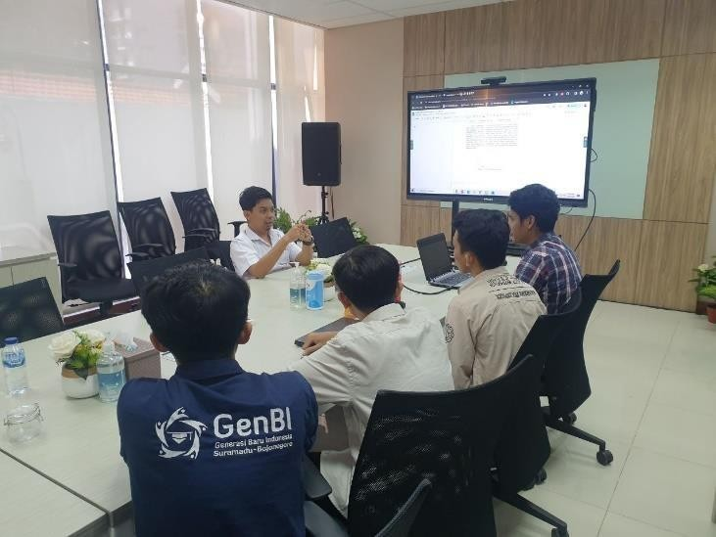

Gambar 2&3; Penyuluhan tentang media social yang akan dikerjakan

KESIMPULAN DAN SARAN
Kesimpulan dari pembahasan ini menegaskan pentingnya kesadaran akan keselamatan berkendara di jalan raya sebagai salah satu upaya untuk mengurangi jumlah kecelakaan lalu lintas. Melalui program magang di PT Jasa Raharja Cabang Utama Jawa Timur, penulis memperoleh wawasan mendalam mengenai dinamika pelayanan asuransi sosial dan urgensi kampanye keselamatan berkendara. Data yang diperoleh dari wawancara dengan penanggung jawab pemegang data kecelakaan menunjukkan tingginya angka kecelakaan di Jawa Timur, yang menuntut adanya langkah-langkah proaktif untuk meningkatkan kesadaran masyarakat.

Salah satu inovasi yang diimplementasikan adalah pengembangan sistem kampanye yang efisien dan responsif, menggunakan berbagai media dan platform untuk menjangkau audiens yang lebih luas. Penerapan teknologi informasi dalam proses kampanye telah terbukti mempercepat

penyebaran pesan keselamatan berkendara dan meningkatkan transparansi. Keberhasilan kampanye ini diukur melalui peningkatan partisipasi masyarakat dan penurunan angka kecelakaan lalu lintas, menunjukkan efektivitas pendekatan yang dilakukan.

Untuk terus meningkatkan kualitas layanan dan kesadaran keselamatan berkendara, disarankan agar PT Jasa Raharja Cabang Utama Jawa Timur memperluas kerjasama dengan berbagai pihak, termasuk institusi pendidikan, komunitas otomotif, dan media lokal. Edukasi keselamatan berkendara perlu dimasukkan ke dalam kurikulum sekolah dan kampanye keselamatan perlu digalakkan secara rutin di tempat-tempat umum. Selain itu, peninjauan dan penyempurnaan strategi kampanye harus dilakukan secara berkala untuk memastikan relevansi dan efektivitas pesan yang disampaikan.

Sebagai langkah ke depan, penulis juga menyarankan penelitian lebih lanjut untuk mengidentifikasi faktor-faktor lain yang mempengaruhi kesadaran keselamatan berkendara, serta mengembangkan metode kampanye yang lebih inovatif dan berkelanjutan. Dengan demikian, diharapkan upaya ini tidak hanya mengurangi angka kecelakaan lalu lintas, tetapi juga membangun budaya keselamatan berkendara yang kuat di masyarakat Jawa Timur dan sekitarnya.

DAFTAR PUSTAKA
Supriyono (2018). Keselamatan Lalu Lintas. POLINEMA PRESS: Politeknik Negeri Malang Jasa Raharja (2023), Manfaat Asuransi kecelakaan Bagi Masyarakat. Di akses
pada tanggal 6 juni 2024 dari jasaraharja.co.id
Saleh. M (2023). Modul Safety Riding.Uwais Inspirasi Indonesia: Ponorogo

